Изучение термоэлектрических свойств людвигита (Cu, Mn)₃¹¹BO₅

Хусанзянов Айдар Вахитович

Студент Казанского Федерального Университета, Казань, Россия

E-mail: wery2012@bk.ru
Людвигит – редкий боросиликатный минерал, относящийся к группе ортоборатов. Оксибораты с формулой M₂M’BO₅, где M и M’ — ионы двух- и трёхвалентных металлов соответственно, называются людвигитами. Ионы металлов занимают четыре неэквивалентных кристаллографических положения на элементарную ячейку, что приводит к случайному распределению магнитных ионов, смешанной валентности ионов, сильным электронным корреляциям и необычному упорядочению зарядов. Благодаря этому они обладают чрезвычайно необычными магнитными свойствами [1, 2]. Данное соединение представляет собой призматические и кристаллы.
В данной работе исследовались термоэлектрические свойства людвигита (Cu, Mn)₃¹¹BO₅ в температурном диапазоне от 300 до 675К на собранном в КФТИ оборудовании. Образцы были синтезированы в Институте Физики им. Киренского (Красноярск) Е.М. Мошкиной. Температурная зависимость теромоэдс приведена на рис.1а. Как видно из рисунка в температурной зависимости термоэдс наблюдаются максимумы при 519К и 569К. Для определения природы максимумов проведены измерения температурной зависимости сопротивления, при температурах максимума термоэдс никаких особенностей в кривой сопротивления не регистрируются (см. рис.1b). Возможной причиной изменения термоэдс может являться изменение спинового состояния ионов Mn³⁺ в соединении. Температурная зависимость сопротивления была описана моделью прыжковой проводимости малого полярона, была получена энергия активации составляющая: 0,705781 эВ.
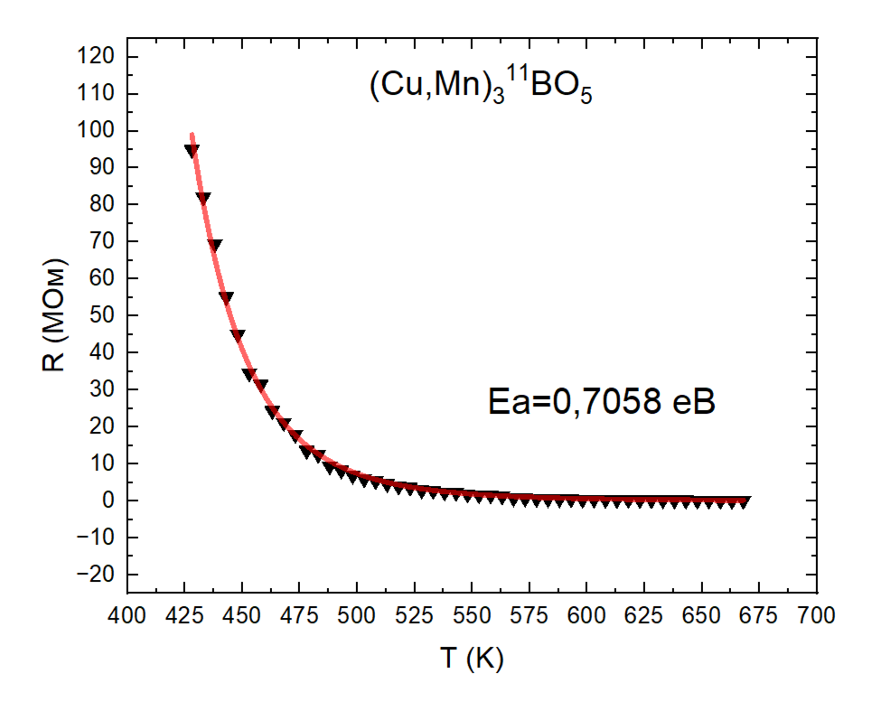
Рисунок 1. a) Температурная зависимость коэффициента Зеебека b) Температурная зависимость сопротивления.

[1] D.V.Popov, T.P. Gavrilova, I.F. Gilmutdinov, M.A. Cherosov, V.A. Shustov, E.M. Moshkina, L.N. Bezmaternykh, R.M. Eremina,Journal of Physics and Chemistry of Solids, 148, 109695 (2021).
[2] D.V.Popov, T.P. Gavrilova, M.A. Cherosov, V.A. Shustov, E.M. Moshkina, I.I. Fazlizhanov, R.M. Eremina, Journal of Alloys and Compounds, 976, 173143 (2024).

